Je suis un petit poète 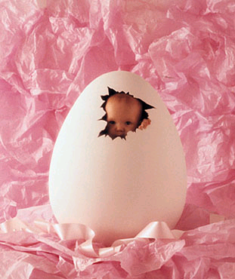
- Relis la poésie : « Œufs de Pâques ».
- Relis ce que nous avons inventé en classe :
- J’ai trouvé un bel œuf rose
Rose comme la peau.
Rose comme mes joues.
Le lapin l’avait caché
Au fond du grenier.
- Complète les vers suivants avec tes idées.

J’ai trouvé un bel œuf …………………………………
……………….comme ………………………………..
……………….comme ………………………………..
Le lapin l’avait caché
………………………………………………………....

J’ai trouvé un bel œuf …………………………………
……………….comme ………………………………..
……………….comme ………………………………..
Le lapin l’avait caché
………………………………………………………....

J’ai trouvé un bel œuf …………………………………
……………….comme ………………………………..
……………….comme ………………………………..
Le lapin l’avait caché
………………………………………………………....

